Sur la synthèse du groupe de travail sur le bénévolat

Un double langage
Je pense qu’il est nécessaire de faire observer les contradictions de la Cavimac et des autorités cultuelles :
  - Elles ne cessent de rabâcher que l’affiliation à la Cavimac relève d’un statut que seules les autorités cultuelles pourraient définir
  - Et là, elles s’interrogent sur le bénévolat et la première condition d’affiliation c’est une activité : 80 h d’activité.

La loi et le code de la Sécurité sociale
L’article L 382-15 CSS détermine les conditions d’affiliation. C’est la qualité de ministre du culte ou de membre de congrégation ou collectivité religieuse qui détermine l’affiliation.
Cette qualité est constituée par un engagement religieux qui se manifeste de manière objective (vie en communauté, partage des biens, activités au service de la religion, prestations reçues de la collectivité religieuse. ET ce, indépendamment de ce que les cultes peuvent dire de la qualité de leurs membres au regard de leurs lois propres (Cf. avis avocat général. Annexe 1).
En conséquence, pour affilier une personne, la Cavimac ne doit pas se demander si elle exerce une activité, si elle est bénévole, mais si elle a – objectivement – la qualité définie à l’article L 382-15 CSS.

Le contexte
Cette réflexion sur le bénévolat s’inscrit dans une très large utilisation du terme “bénévolat” pour éviter le paiement de cotisations sociales et notamment dans le cas des LEME.
Il faut noter aussi qu’il y a actuellement une affaire e justice que nous soutenons où Points-Cœur affirme que ses membres sont des bénévoles et la Cavimac lui a emboîté le pas au lieu de constater l’engagement religieux de l’intéressé. Cf. Annexes 2. (Merci d’en respecter la confidentialité).

Annexe 1
No B1819991
Décision attaquée : 23 mai 2018 de la cour d'appel d'Aix-en-Provence
M. F……….C/ la caisse d'assurance vieillesse invalidité et maladie des cultes
_________________
Ghislain de-Monteynard, avocat général AVIS de l'avocat général
Audience de formation restreinte du 3 juillet 2019 :
Quelques éléments de réflexion :
C’est au juge, indépendamment des règles internes des religions, qu’il incombe d’apprécier si une personne relève du régime institué à l’article L382-15 du code de la sécurité sociale et cette affiliation est, à l’instar de toute autre affiliation, indisponible.
Les notions de “ministre des cultes” de “membres des congrégations et collectivités religieuses” constituent à dessein des appellations ouvertes permettant d’appréhender la situation de ceux qui auraient mené une vie religieuse sans pour autant s’être intégré dans les carcans d’une église constituée.
À ce titre, par exemple, il ne fait aucun doute que les intégristes considérées comme schismatiques par l’église catholique sont pour autant affiliés à la Camivac.
La cour d’appel a raisonné en deux temps ; elle a écarté le caractère religieux de l’activité initiale du demandeur (p.5) avant de s’en remettre à la décision canonique d’affiliation.
Cette motivation me semble critiquable et une cassation sur les deuxième, troisième ou quatrième branche du premier moyen pourrait éventuellement être discutée :
  - Ce n’est pas à une autorité religieuse de déterminer ce qui est religieux.
  - C’est au juge d’apprécier ce caractère, au sens de l’article L382-15 du code de la sécurité sociale.
  - Les notions de ministres des cultes et de membres des congrégations et collectivités religieuses, dans la mesure où elles sont le support nécessaire d’une affiliation obligatoire, constituent des notions de droit. Les juges du fond ne sont pas souverains pour en déterminer les caractères. De ce point de vue, la motivation issue du premier paragraphe de la page 5 de l’arrêt semble critiquable. Le descriptif de l’activité du demandeur est celui d’une activité religieuse (vœux, rituel, prière, habit).
  - Peu importe, à la limite, l’activité d’une communauté particulière au sein de laquelle agit celui qui prétend devoir bénéficier du régime des ministre des cultes, il appartient au juge de se prononcer sur l’activité propre de ce dernier qui peut ainsi relever de la Cavimac indépendamment des membres de sa collectivité de “travail”.
Dans cette mesure, une cassation pourrait peut-être utilement être discutée.
Avis de cassation

aNNEXE 2. eLEMENTS RELATIFS à UNE AFFAIRE EN COURS


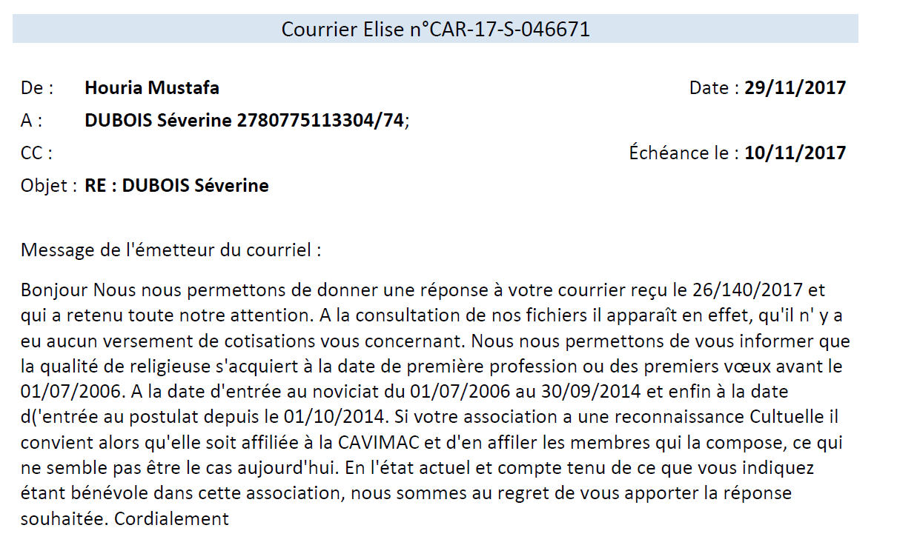

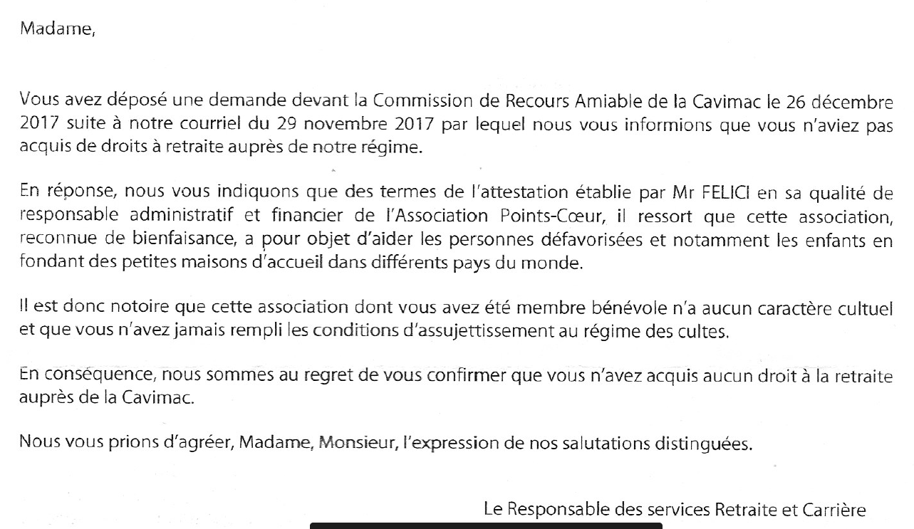
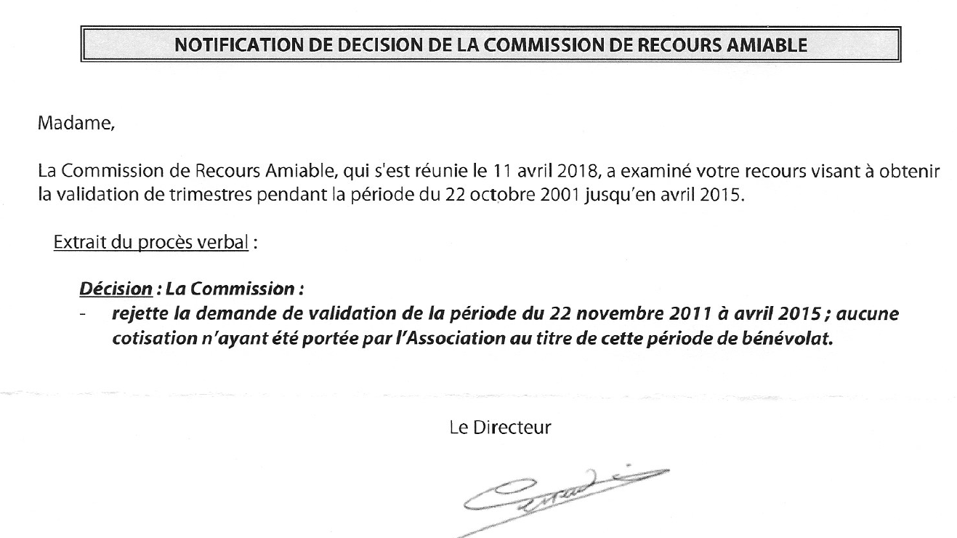

Le Bénévolat n’est pas exclusif d’un engagement religieux

Le bénévolat se caractérise par l’absence de subordination et de rémunération
Pour définir le bénévolat, il est d’usage de se référer à la définition donnée par le Conseil économique social et environnemental (CESE) et reprise par le ministère du travail : est bénévole « celui qui s’engage librement pour mener une action non salariée en direction d’autrui, en dehors de son temps professionnel et familial ».
Pièce 25. Sénat. Question 06718. Réponse du 1er avril 2010.
Le ministère du travail a, de plus, précisé « qu’il y a lieu d’attirer l’attention sur le fait que, dès lors qu’un bénévole se trouve dans un lien de subordination avec l’association utilisant ses services, une requalification de la relation en contrat de travail est toujours susceptible d’être opérée par les tribunaux ».
La Cour de cassation a ainsi confirmé un arrêt de la cour d’appel de Rennes qui avait requalifié en contrat de travail l’activité – dite bénévole – de personnes qui œuvraient au sein d’une association d’insertion sociale et professionnelle, reconnaissant que celles-ci avaient agi sous la direction et le contrôle de l’association dans un lien de subordination.
Pièce 26. Cour de cassation. Arrêt du 20 septembre 2005. Pourvoi 03-30592.
Il convient donc d’étudier si mon engagement était exempt de lien de subordination ou de dépendance.

Mon engagement me plaçait dans la dépendance et la soumission à Points-Cœur
Le 16 septembre 2001, de manière officielle et publique, je me suis engagée vis-à-vis de Points-Cœur qui m’a alors admis en son sein et confié une mission. Cet engagement sera renouvelé à plusieurs reprises et la convention d’appartenance à Points-Cœur montre que j’étais liée à cette collectivité religieuse par des obligations réciproques.
Pièce 27. Convention d’appartenance à Points-Cœur. 2 août 2004.
Le bulletin interne de l’association présente mon envoi au Pérou sous le titre : « Vocation chez les Molokaï et les sœurs. Obédiences. Vœux » (pièce 19c). Or le terme “obédience” désigne à la fois un acte d'envoi officiel signifié à un religieux par un supérieur dûment mandaté et l'exercice de la charge, reçue dans l'obéissance, par le religieux concerné. Une obédience oblige sous peine de renvoi. Comme je le montrerai sous le titre 3.5, mon engagement religieux me plaçait dans la dépendance et la soumission à une communauté religieuse.
J’étais en fait placée dans la situation d’une religieuse (vivant en communauté et partageant les biens) à qui sa communauté donne mission d’aide à des personnes défavorisées. Or cette religieuse est affiliée à la Cavimac en qualité de membre de congrégation religieuse. De même, je devais l’être en qualité de membre de collectivité religieuse.
Si l’on suivait la position de Points-Cœur me déclarant “bénévole” et, celle de la Cavimac entérinant cette position, il suffirait par exemple que les supérieures des Petites sœurs des Pauvres ou des Sœurs de Saint Vincent de Paul disent que leurs religieuses sont bénévoles pour que, sans effectuer le moindre contrôle, la Cavimac s’abstienne d’affilier leurs membres et d’appeler les cotisations !
En réalité, il ne s’agissait pas de “bénévolat”, mais de volontariat. J’avais contracté volontairement un engagement exclusif avec Points-Cœur. Cet engagement était caractérisé notamment par un mode de vie en communauté, une vie sous le même toit, le partage des biens, une vie de prière, une activité au service des personnes souffrantes et une soumission à mes supérieurs. J’étais engagée au sein de l’association Points-Cœur par des liens de même nature que ceux d’une religieuse envers sa congrégation.
J’étais donc liée par un statut ecclésial reconnu, respecté et public, éminemment contraignant puisqu’il allait jusqu’à la profession de vœux “définitifs”. La qualification civile de “membre bénévole de notre association” (pièce 5) est dénuée de fondement en droit, puisqu’elle ne recouvre pas la réalité de mon engagement.
J’étais membre de l’association Points-Cœur et je m’étais engagée à respecter sa charte, laquelle stipule :
« L'œuvre Points-Cœur prend en charge la subsistance et la couverture sociale de chacun des membres engagés à vie en son sein ». (Pièce 20. Points-Cœur. Statuts religieux. 5.4).

